歴史地震研究会講演要旨の標準形式
著者名１*（所属）・著者名2（所属）・著者名3（所属）

§1. はじめに
2014年（第31回）大会より，歴史地震研究会の講演要旨は，本フォーマットを書き換える形で作成することを基本とする．
原稿はA4サイズ1頁を厳守とし，左右の余白は2 cmずつ，上下の余白は2.5 cmずつとる．本文は2段組とし，段の長さは8 cm，段間は0.7 cm程度とする．1行の文字数は22字，1ページの行数は45行程度を標準とする．
全体を通し，フォントは明朝体，句読点は．（ピリオド），（コンマ）を標準とする．英数字は半角とする．
必要に応じて1～2点程度の図表を挿入してもよい．

§2. タイトル・著者
タイトルの下に著者名を配し，所属は括弧書きで記載する．タイトル行の上に1行分の空白行があるが，これは，講演要旨を『歴史地震』に転載する際に「［講演要旨］」ラベルを挿入するためのものであるので，そのままにしておく．
タイトル，著者・所属の文字サイズは，それぞれ，16ポイントおよび10.5ポイントを標準とする．
著者が複数の場合は，発表者名の後ろにアスタリスク（*）をつける．必要に応じてサブタイトルをつけてもよい．

§3. 本文
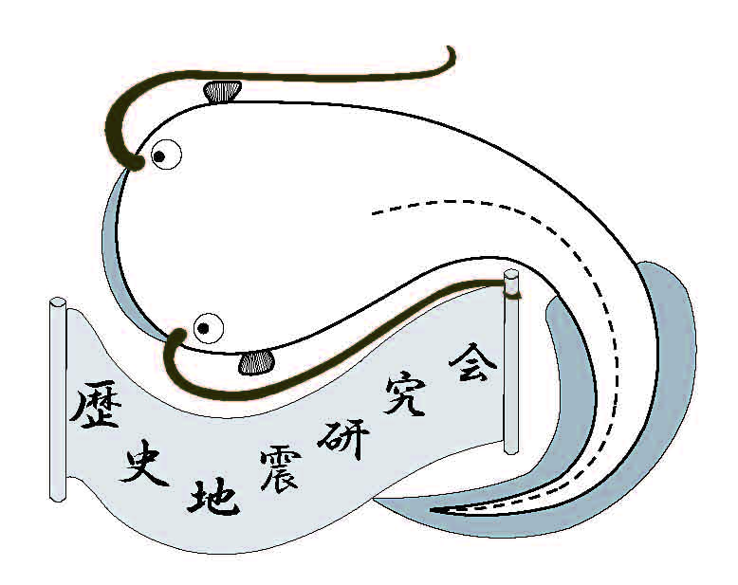本文の文字サイズは10.5ポイントを標準とする．また，分かりやすさのため，「はじめに」「おわりに」等，本文をいくつかの節にわけて記述することを推奨する．
（以下の○はスペース調整のためのダミー）
○○○○○○○○○○○○○○○○○○○○○○○○○○○○○○○○○○○○○○○○○○○○○○○○○○○○○○○○○○○○○○○○○○○○○○○○○○○○○○○○○○○○○○○○○○○○○○○○○○○○○○○○○○○○○○○○○○○○○○○○○○○○○○○○○○○○○○○○○○○○○○○○○○○○○○○○○○○○○○○○○○○○○○○○○○○○○○○○○○○○○○○○○○○○○○○○○○○○○○○○○○○○○○○○○○○○○○○○
○○○○○○○○○○○○○○○○○○○○○○○○○○○○○○○○○○○○○○○○○○○○○○○○○○○○○○○○○○○○○○○○○○○○○○○○○○○○○○○○○○○○○○○○○○○○○○○○○○○○○○○○○○○○○○○○○○○○○○○○○○○○○○○○○○○○○○○○○○○○○○○○○○○○○○○○○○○○○○○○○○○○○○○○○○○○○○○○○○○○○○○○○○○○○○○○○○○○○○○○○○○○○○○○○○○○○○○○
図1 歴史地震なまず
○○○○○○○○○○○○○○○○○○○○○○○○○○○○○○○○○○○○○○○○○○○○○○○○○○○○○○○○○○○○○○○○○○○○○○○○○○○○○○○○○○○○○○○○○○○○○○○○○○○○○○○○○○○○○○○○○○○○○○○○○○○○○○○○○○○○○○○○○○○○○○○○○○○○○○○○○○○○○○○○○○○○○○○○○○○○○○○○○○○○○○○○○○○○○○○○○○○○○○○○○○○○○○○○○○○○○○○○
○○○○○○○○○○○○○○○○○○○○○○○○○○○○○○○○○○○○○○○○○○○○○○○○○○○○○○○○○○○○○○○○○○○○○○○○○○○○○○○○○○○○○○○○○○○○○○○○○○○○○○○○○○○○○○○○○○○○○○○○○○○○○○○○○○○○○○○○○○○○○○○

§4. 図・表
図表を挿入する場合には，白黒印刷で内容が判別できることや図表中の文字が小さくなりすぎないことに注意する．また，図表のタイトルを入れることを推奨する．

